NIVEL DE ACTIVIDAD FÍSICA Y CARGA ACADÉMICA EN ESTUDIANTES UNIVERSITARIOS

POR: MERCEDES MASCHERONI, MACARENA MONDACA, ROCÍO ROJAS.

Tesis presentada a la Facultad de Medicina de la Universidad del Desarrollo para optar por el grado académico de Licenciado en Nutrición y Dietética.

PROFESOR GUÍA: Sra. XIMENA DÍAZ TORRENTE

Diciembre 2019
SANTIAGO, CHILE

© Se autoriza la reproducción de esta obra en modalidad acceso abierto para fines académicos o de investigación, siempre que se incluya la referencia bibliográfica.

Contenido

Lista de abreviaturas 4
Resumen 5
Introducción 9
Marco teórico 10
Objetivos de la investigación 13
Objetivo General 13
Objetivos Específicos 13
Materiales y métodos 13
Resultados 17
Discusión 23
Conclusión 27
Bibliografía 28
Anexo 1 Consentimiento informado 34
Anexo 2 Aprobación comité de ética 38
Anexo 3 Cuestionario de caracterización 39
Anexo 4 International Physical Activity Questionnaire (IPAQ) 40

Lista de abreviaturas

- AF → Actividad física
- ECNT → Enfermedades crónicas no transmisibles
- ENS → Encuesta nacional de salud
- IPAQ → International Physical Activity Questionnaire
- METs → Equivalentes metabólicos
- min → minutos
- NAF → Nivel de actividad física
- NSE → Nivel socio económico
- OMS → Organización mundial de la salud
- RIQ → Rango intercuartílico
- sem → semana

Resumen
Introducción: Se ha descrito que el ingreso a la universidad es un periodo crítico para la realización de actividad física ya que a medida que los estudiantes progresan en su malla curricular se enfrentan a una mayor carga académica, lo cual implica menos horas libres que tributan en menos tiempo para realizar actividad física. Objetivo: analizar la influencia de la carga académica en la realización de actividad física en estudiantes universitarios de primer y tercer año que cursen carreras del área de la salud, además de analizar la correlación entre dos métodos que cuantifican la realización de actividad física. Material y métodos: se realizó un estudio analítico, transversal, ambispectivo, observacional en estudiantes de primer y tercer año de las carreras del área de salud de una universidad privada de la Región Metropolitana. La muestra fue seleccionada por conveniencia, entre los meses de agosto a octubre del 2019. Se determinó el nivel de AF (NAF) mediante el cuestionario IPAQ y la aplicación podómetro. La carga académica se determinó por el número de créditos cursados por los alumnos. Para el análisis estadístico bivariado se utilizó el Test Chi-cuadrado, Kruskal-Wallis y Coeficiente de correlación de Spearman para analizar la relación entre los métodos para cuantificar NAF. Las diferencias se consideraron significativas cuando el valor de p fue <0,005. Resultados: La muestra estuvo compuesta por 89 sujetos, de los cuales 68,5% eran de sexo femenino, con una mediana de edad 20 años. La mayor proporción de los sujetos tuvo un nivel de AF moderado-alto, sin diferencias significativas por sexo. Estudiantes con menos créditos en curso poseen un NAF alto mientras que los que tienen un mayor número de créditos inscritos tienen un NAF bajo, por categorización de IPAQ (p = 0,012). Los métodos IPAQ y podómetro no poseen una correlación favorable (rho = 0,23, p = 0,052). Conclusión: Los estudiantes universitarios que tienen mayores créditos realizan menos nivel de actividad física, siendo necesaria la implementación de medidas correctivas por parte de la universidad.

Palabras clave: Actividad física; Universitarios; Carga académica.

Abstract
Background: It has been described that the entrance to the university is a critical period for the realization of the physical activity and the measure that the students progress in their curricular network refers to a greater academic load, which implies less free hours that pay in less time to perform physical activity Aim: to analyze the influence of the academic load in the realization of physical activity in first and third year university students who take careers in the area of ​​health, in addition to analyzing the correlation between two methods that quantify the performance of physical activity . Material and methods: An analytical, cross-sectional, ambispective, observational study was carried out in first and third year students of the health area careers of a private university in the Metropolitan Region. The sample was selected for convenience, between the months of August to October 2019. The level of PA (NAF) was determined using the IPAQ questionnaire and the pedometer application. The academic load was determined by the number of credits taken by the students. For the bivariate statistical analysis, the Chi-square test, Kruskal-Wallis and Spearman's correlation coefficient were used to analyze the relationship between the methods for quantifying NAF. The differences were considered significant when the p value was <0.005. Results: The sample was composed of 89 subjects, of which 68.5% were female, with a median age 20. The highest proportion of the subjects had a moderate-high level of AF, without significant differences by sex. Students with fewer ongoing credits have a high NAF while those with a higher number of enrolled credits have a low NAF, by categorization of IPAQ (p = 0.012). The IPAQ and pedometer methods do not have a favorable correlation (rho = 0.23, p = 0.052). Conclusion: University students who have higher credits perform less level of physical activity, being necessary to implement corrective measures by the university.

Keywords: physical activity; academic load; university students.

Introducción

Distintas investigaciones confirman que los universitarios mantienen un comportamiento más bien sedentario a lo largo de sus estudios de pregrado, esto debido a factores estresores como actividades que demandan mucho tiempo, sobrecarga académica, la realización de exámenes y mala autopercepción de estado de salud. Por lo cual el estudiante destina más horas de atención a estas actividades que para el desarrollo de la actividad física (1-3).
Considerando los beneficios que otorga la práctica de actividad física (4, 5), se realizó un estudio de tipo analítico, transversal, ambispectivo, observacional en una muestra de 89 estudiantes seleccionados por conveniencia en una Universidad privada. Este estudio busca principalmente analizar la influencia de la carga académica en el nivel de actividad física en los estudiantes de primer y tercer año de las carreras del área de la salud, con el fin de aportar datos referenciales para el país debido a que la información que existe al respecto es escasa. Es importante destacar que el obtener información respecto a la realización de AF durante vida universitaria, permite realizar estrategias de prevención y así aspirar a lograr revertir el sedentarismo en edades adultas.

Marco teórico
La Organización Mundial de la Salud (OMS) establece que se deben realizar 150 minutos de actividad física (AF) moderada, o bien 75 minutos de actividad vigorosa a la semana con el fin de disminuir la incidencia de enfermedades crónicas no transmisibles (ECNT) (6). Según los resultados de La Encuesta Nacional de Salud (ENS) de los años 2016-2017, un 86,7% de la población chilena es sedentaria (7). La misma encuesta determina que el nivel de sedentarismo es de 73,5% para el grupo etario de 15 a 19 años, y para el grupo etario de 20 a 29 años es de 81,2%. Estas altas cifras se traducen en que gran parte de la población general y joven no cumplen con las recomendaciones mínimas de actividad física propuestas por la OMS (8). Estudios internacionales coinciden con estos datos, los cuales han determinado que gran parte de los estudiantes universitarios mantienen un comportamiento sedentario a lo largo de sus estudios de pregrado (9-12). A pesar de lo mencionado, se ha logrado observar que hay estudiantes que sí cumplen con las recomendaciones de AF, como fue el caso de estudiantes españoles de la universidad de Pública de Navarra, que participaron en un estudio de cohorte. En este se logró cuantificar el nivel de AF mediante una encuesta validada por dicha universidad similar al Cuestionario Internacional de Actividad física (International Physical Activity Questionnaire, por sus siglas en inglés IPAQ), donde se obtuvo que los estudiantes en su primer y tercer año cumplían con realizar 150 minutos de AF a la semana (13).
El ingreso a la universidad supone nuevos desafíos para los universitarios al ser un periodo en el cual se modifican las rutinas, horarios y ambientes, además de enfrentarse a una mayor autonomía (14). Este periodo puede ser una experiencia estresante y difícil de manejar. Los factores estresores más relevantes son las actividades para desarrollar fuera del aula de clases, la falta de tiempo para su realización, la sobrecarga académica, exponer frente a sus compañeros y la realización de exámenes (15). Se ha logrado determinar que gran parte de los estudiantes reconoce haber experimentado estrés en algún momento de su carrera. Específicamente un estudio realizado en estudiantes chilenos de Kinesiología, Nutrición y Enfermería, reveló que los factores que causan más estrés en los alumnos eran las evaluaciones de los profesores, las prácticas clínicas y la sobrecarga percibida en cuanto a tareas y trabajos, además del acotado tiempo para realizarlos, siendo los años de mayor estrés segundo, tercer y cuarto año (16).
La etapa universitaria corresponde a un período crítico en donde la práctica de AF disminuye considerablemente (17). Esto podría tener relación con que a medida que los estudiantes avanzan en su carrera se enfrentan a una mayor carga académica, que se define como el “trabajo del estudiante necesario para la consecución de los objetivos de un programa”, y que se construye en función de los créditos académicos que el sujeto cursa de manera semestral.
La evidencia demuestra que la realización de AF se ve afectada por la carga académica (18).
Uno de los métodos más utilizados a nivel mundial para cuantificar el nivel de AF es el IPAQ, que fue creado en el año 1988 y validado en 12 países en el año 2000 (19). Otros métodos que permiten cuantificar el nivel de AF son los dispositivos electrónicos como podómetros y acelerómetros (20). El estudio de Bortolozo et al. mostró una correlación positiva entre los valores obtenidos por el IPAQ y el podómetro, permitiendo proporcionar datos más certeros respectos al nivel de actividad física (NAF) (21).
Considerando la alta prevalencia de sedentarismo en la población joven de nuestro país, que provoca un impacto negativo en la salud debido a su asociación con la presencia de ECNT (22), y por otro lado, la poca evidencia sobre la relación entre el NAF y la carga académica en universitarios chilenos; es que nos propusimos como objetivo de esta investigación analizar la influencia de la carga académica en el NAF en los estudiantes de primer y tercer año de carreras del área de la salud, además de relacionar el cuestionario IPAQ con la aplicación podómetro. Esperamos encontrar que el NAF en los estudiantes universitarios disminuye cuando la carga académica aumenta. Con estos resultados se proporciona información relevante para las autoridades universitarias con el propósito de generar un plan de acción que contemple a la actividad física para contribuir a mejorar la salud de los estudiantes del área de la salud, quienes son los futuros profesionales de esta área y que deben brindar el ejemplo sobre hábitos de vida saludable a sus pacientes y la población en general.

Objetivos de la investigación

Objetivo General
Analizar la influencia de los créditos cursados en el nivel de actividad física en los estudiantes de primer y tercer año de las carreras del área de la salud.

Objetivos Específicos
- Categorizar el nivel de actividad física de los universitarios según sexo.
- Determinar los créditos cursados de los universitarios según las distintas carreras del área de la salud y año que cursan.
- Determinar la correlación entre dos métodos de medición del nivel de actividad física.

Materiales y métodos
Diseño y población
Se realizó un estudio analítico, transversal, ambispectivo, observacional en estudiantes de la Universidad del Desarrollo de Santiago, Región Metropolitana, Chile entre agosto y octubre de 2019. Se seleccionó a la muestra por conveniencia. El criterio de inclusión fue de estudiantes universitarios mayores de 18 años cursando primer o tercer año de las carreras de la salud considerando Enfermería, Medicina, Odontología, Nutrición y Dietética, Fonoaudiología, Tecnología Médica y Kinesiología. Excluyendo a los que por falta de recursos tecnológicos o discapacidad física se vieron imposibilitados de usar la aplicación podómetro.

Procedimiento
Para la recolección de datos se invitó a participar del proyecto a los estudiantes dentro de la facultad en sus horas libres, se les explicó la naturaleza del estudio y luego de ello firmaron un consentimiento informado (anexo 1). Este estudio fue aprobado por el Comité de Ética Científico de Pregrado de la Universidad del Desarrollo, Santiago (anexo 2).
Se aplicó un cuestionario de caracterización (anexo 3) para obtener datos demográficos como edad, carrera, año y créditos en curso al momento de la toma de datos. En esta investigación se consideró los créditos en curso como un indicador de la carga académica, la cual se construye en función de los créditos, el tiempo en aula y el tiempo que el alumno dispone para el estudio fuera del aula. Los créditos son “unidades valorativas utilizadas para caracterizar los currículos y los procesos formativos correspondientes” y que han sido definidos como "representaciones de la intensidad del esfuerzo académico de un estudiante” (23), cursando de manera semestral o anual su régimen curricular.
Para efectos de este estudio, se consideró a las carreras de Enfermería, Fonoaudiología, Kinesiología, Nutrición y Dietética y Tecnología Médica como carreras de régimen curricular semestral y a las carreras de Medicina y Odontología como carreras de régimen curricular anual. El reglamento interno de la casa de estudios donde se realizó esta investigación establece que el número de créditos que los estudiantes de las carreras semestrales y anuales deben inscribir por periodo son 30 a 60 y 60 a 120 créditos, respectivamente (24).
Una vez completado el cuestionario de caracterización se les solicitó a los sujetos descargar la aplicación móvil podómetro de ITO- technologies®, la cual fue sometida previamente a pilotaje durante una semana. El podómetro es un dispositivo que se encarga de contar los pasos realizados en un día, lo que permite cuantificar de manera simple el nivel de AF en población infantil y adulta (25). Esta aplicación fue utilizada por los participantes por siete días con el fin de contabilizar sus pasos diarios. Se les indicó que mantuvieran consigo el dispositivo el mayor tiempo posible para obtener un recuento adecuado. Pasado los siete días se contactó a los sujetos para recolectar los datos obtenidos por la aplicación. Se consideró un NAF alto (≥ 8000 pasos diarios), moderado (5001 - 7999 pasos diarios) y bajo (≤ 5000 pasos diarios) (26).
Una vez obtenido los datos de la aplicación podómetro, se les envió vía electrónica el cuestionario IPAQ versión corta en español (anexo 4). Este cuestionario está validado a nivel internacional desde el año 2000 en poblaciones asiáticas, australianas, americanas, africanas y europeas, y tiene como fin determinar el NAF de los sujetos de manera subjetiva, a partir de 7 preguntas que hacen referencia al tiempo que se emplea en actividades físicamente activas o moderadas y tiempo de caminata o permanecer sentado, durante los últimos 7 días. El número de días y la cantidad de tiempo empleados para las distintas actividades se pueden expresar de manera categórica en función de los equivalentes metabólicos (METs), como bajo (≤600 MET/min/sem), moderado (601 – 2999 METs/min/sem) o alto (≥ 3000 METs/min/sem o >1500 METs/min/sem vigorosa), o como variable continúa expresado en METs-minutos/semana. Para obtener los METs se debe multiplicar la cantidad de minutos que se emplearon en la realización de la actividad, por el factor numérico correspondiente a la actividad realizada y por los días a la semana en que se realizó dicha actividad, considerando los siguientes factores numéricos de METs: 3,3 para caminar, 4 para actividades moderadas y 8 para actividades vigorosas (27).
Por último, se analizó el cumplimiento de las recomendaciones de actividad física según OMS en base a los resultados obtenidos por el IPAQ; para eso se consideró una realización de ≥ 150 minutos de actividad física moderada, o bien ≥ 75 minutos de actividad vigorosa a la semana (6).

Análisis estadístico
La estadística descriptiva se presentó en frecuencias relativas y absoluta. Para el análisis estadístico bivariado se utilizó el test de Shapiro Wilk para conocer la normalidad de las variables, las cuales mostraron una libre dispersión. Para las variables cualitativas, se realizó el test Chi cuadrado. En cuanto al análisis de variables cualitativas y cuantitativas, en base al número de categorías de la variable cualitativa, se utilizó Kruskal-Wallis o U de Mann-Whitney, expresando los resultados en mediana y rangos intercuartílicos. Para las variables analizadas con el test de Kruskal- Wallis, se realizó el test post-hoc de Bonferroni, con el fin de conocer donde se encontraba la diferencia estadística. Para establecer la correlación entre los dos métodos de medición de NAF utilizados, se llevó a cabo el test de correlación de Spearman. Los datos fueron analizados en el programa STATA 14.0, y se consideró un valor de p <0,05.

Resultados
La muestra estuvo compuesta por 89 participantes, de los cuales 68,5% eran de sexo femenino, con una mediana de edad 20,0 (RIQ:2,0) años. La Tabla 1 muestra la distribución de los sujetos según carrera y año cursado. Se logró reclutar un número mayor de sujetos de tercer año (54,7%), y estudiantes de las carreras de odontología (23,6%) y medicina (19,1%), independiente del año en curso.

Tabla 1: Distribución de la muestra según carrera y año cursado.
Año en curso
 | Total |  | Primero |  | Tercero
Carrera | % | n | % | n | % | n
Enfermería | 13,5 | 12 | 5,6 | 5 | 7,8 | 7
Fonoaudiología | 6,7 | 6 | 0,0 | 0 | 6,7 | 6
Kinesiología | 10,1 | 9 | 3,3 | 3 | 6,7 | 6
Medicina | 19,1 | 17 | 11,2 | 10 | 7,8 | 7
Nutrición y dietética | 16,9 | 15 | 8,9 | 8 | 7,8 | 7
Odontología | 23,6 | 21 | 11,2 | 10 | 12,3 | 11
Tecnología médica | 10,1 | 9 | 4,4 | 4 | 5,6 | 5
Total | 100,0 | 89 | 44,6 | 40 | 54,7 | 49

Figura 1. Nivel de actividad física reportado por IPAQ según sexo
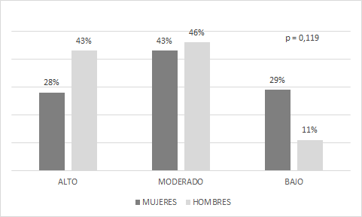
Test Chi cuadrado, p <0,05.
En la figura 1 se pudo identificar en los hombres un NAF mayoritariamente moderado - alto, mientras que las mujeres tienen un NAF moderado - bajo, pero sin diferencia estadísticamente significativa.
Tabla 2. Nivel de actividad física de los universitarios determinado por IPAQ y podómetro según año en curso.
 | IPAQ
 | Nivel de actividad física
Año | Alto (%) | Moderado (%) | Bajo (%) | Valor p
Primero | 35,0 | 45,0 | 20,0 | 0,759
Tercero | 30,6 | 42,8 | 26,5 | 0,759
 | PODÓMETRO
 | Nivel de actividad física
Año | Alto (%) | Moderado (%) | Bajo (%) | Valor p
Primero | 15,0 | 20,0 | 65,0 | 0,751
Tercero | 10,2 | 18,3 | 71,4 | 0,751
Test Chi cuadrado, p <0,05.
La tabla 2, se puede observar que según IPAQ tanto los alumnos de primer y tercer año tienen mayoritariamente un NAF moderado - alto. Mientras que según la aplicación podómetro, se registró que la mayoría de los estudiantes de primer y tercer año obtuvieron un NAF bajo con un 65,0% y 71,4% respectivamente. Ambos resultados sin una diferencia significativa.

Tabla 3: Número de créditos de acuerdo al año en curso y nivel de actividad física.
 | Año en curso
 | Primero | p | Tercero | p
IPAQ Md (RIQ) Md (RIQ)
NAF Alto | 68,5 (44,0) | 0,4257 | 49,0 ^{a, b**}(10,0) | 0,0123*
NAF Moderado | 46,0 (35,0) | 0,4257 | 64,0 (45,0) | 0,0123*
NAF Bajo | 68,5 (38,5) |  | 92,0 (45,0)
PODÓMETRO Md (RIQ) Md (RIQ)
NAF Alto | 81,0 (9,0) | 0,0422* | 64,0 (42,0) | 0,9481
NAF Moderado | 81,0 (29,5) | 0,0422* | 64,0 (36,0) | 0,9481
NAF Bajo | 46,0 ^{c**} (39,0) |  | 56,0 (46,0)
OMS Md (RIQ) Md (RIQ)
Activo | 56,0 (35,0) | 0,942 | 56,0 (43,0) | 0,0375*
Sedentario | 56,0 (35,0) | 0,942 | 95,0 (45,0) | 0,0375*
* Test post – hoc Bonferroni: ª Alto x moderado (p=0,036); ^{b} Alto x bajo (p=0,029);
^{c} Moderado x bajo (p=0,0444); Md (RIQ).

En la tabla 3 se observa el número de créditos inscritos por los estudiantes en relación al año en curso y la actividad física según IPAQ, podómetro y recomendación OMS. Analizando los resultados obtenidos con IPAQ en estudiantes de tercer año, se observó que existe una diferencia significativa entre el NAF alto y moderado (p=0,0123), demostrando que los alumnos que cursan con menos créditos (49) poseen un NAF alto, mientras que los que tienen un mayor número de créditos inscritos (94) tienen un NAF bajo.
En cuanto a la aplicación podómetro, los sujetos de primer año que cursan menos créditos tienen un NAF menor que los que poseen 81 créditos, los cuales tienen un NAF moderado y alto. Se encontró una diferencia significativa (p=0,0444) entre el NAF moderado y bajo. Por su parte, en los alumnos de tercer año se observó una tendencia de que los que tienen menor número de créditos tienen un NAF menor en base a los pasos realizados diariamente en comparación a los sujetos que tienen un mayor número de créditos (p=0,9481).
Respecto a la recomendación de la OMS para los alumnos de primer año se vio que no influyó el número de créditos para el cumplimiento de esta, mientras que, en tercer año, los alumnos con menor número de créditos fueron activos, es decir, cumplen con la recomendación.

Figura 2. Correlación entre Cuestionario Internacional de Actividad Física y podómetro.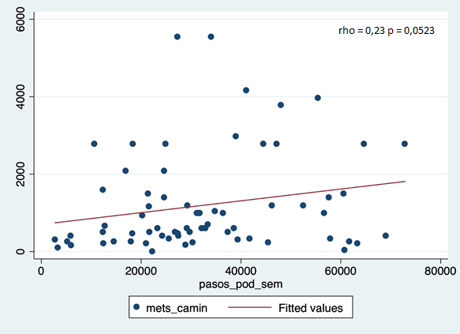
mets_camin
Coeficiente de correlación Spearman rho = 0,23 p = 0,0523

La correlación entre los pasos por podómetro a la semana y los METs de caminata del IPAQ obtuvieron una correlación positiva muy débil, pero sin significancia estadística, es decir, no hay una asociación entre los datos entregados por ambos métodos.

Discusión
El objetivo de este estudio fue analizar la influencia de los créditos en curso en el nivel de actividad física en estudiantes de primer y tercer año de las carreras del área de la salud. Se evidencia que los estudiantes que cursan mayor número de créditos, particularmente los de tercer año, realizan menos actividad física. Este resultado es similar al de Molano y cols. en universitarios colombianos que observan que entre más carga académica curse el estudiante, mayor serán las prácticas “no saludables”, lo que conlleva a que los sujetos adopten conductas sedentarias (28). Estos resultados pueden estar relacionados a la falta de tiempo para la realización de actividad física o al cansancio debido a las actividades académicas, ya que se ha determinado que los estudiantes universitarios en general, independiente del área de estudio, tienen una deficiente administración de su tiempo libre (29) y presentan un agotamiento emocional académico (30).
Los sujetos de nuestro estudio presentan mayoritariamente un NAF moderado, también se observa que no hay diferencia en el NAF entre hombres y mujeres. En el estudio de Castañeda y cols. se establece que el NAF más prevalente en universitarios es el moderado, y que los hombres realizan AF más intensa (31). Esto se puede atribuir a que la principal motivación de las mujeres para realizar AF es el control del peso, objetivo que se puede lograr de otra manera que no implique la práctica de AF, por ejemplo, un sistema de alimentación restringido en calorías. En cambio, en los hombres la principal motivación para realizar AF es optimizar su rendimiento deportivo (32).
De acuerdo al año en curso, se observa que tanto en primer como tercer año, predomina un NAF moderado según IPAQ, situación similar a lo que indican otros autores (33-34). El hecho que los sujetos de nuestra muestra presenten un comportamiento más activo que la población general, comparado con los resultados de la ENS, podría explicarse por el nivel socioeconómico (NSE) medio-alto al cual pertenecen mayoritariamente los sujetos de esta universidad. Esto también se observa en el estudio de Martínez y cols. (35) en universitarios de la ciudad de Valdivia, donde los quintiles de mayor ingreso presentan menor prevalencia de sedentarismo. Asimismo Alarcón y Cols. señala que los estudiantes de una Universidad cuyo público objetivo es de NSE medio-bajo de la cuidad de Temuco, presentan una alta prevalencia de sedentarismo (36).
Al visualizar los números de pasos entregados por la aplicación podómetro, los estudiantes de primer año y que cursan mayor número de créditos, en este caso medicina y odontología, son los que presentan mayor número de pasos. En particular, estas dos carreras, presentan desde primer año visitas a los campos clínicos, lo que podría diferenciar el número de pasos de las otras carreras en primer año. Rodríguez y cols. (37), determina que universitarios chilenos de distintas áreas de estudio que llevan más años cursados realizan mayor número de pasos al día, lo que podría relacionarse con que aumenta el número de horas necesarias para transportarse durante y hacia las prácticas profesionales, además de la movilización en el campus.
En relación al cumplimiento de las recomendaciones de AF según OMS, nuestro estudio muestra que una alta proporción de estudiantes cumplen con la recomendación de AF (datos no mostrados). La evidencia que hay respecto del cumplimiento de las recomendaciones OMS no es concluyente, ya que algunos estudios indican que los universitarios no logran cumplir las recomendaciones (38,39), mientras que otros sí cumplen dicha recomendación (40,41). El no cumplimiento de las recomendaciones supone un riesgo para la salud de los estudiantes, ya que el ser sedentarismo se ha relacionado con mayor prevalencia de ECNT tales como obesidad, diabetes mellitus tipo II e hipertensión. La AF se considera un factor cardioprotector, ya que favorece la circulación coronaria y mejora la sensibilidad a la insulina ocasionando que el metabolismo de la glucosa se realice de manera más eficiente (42, 43)
Los resultados entregados por el dispositivo podómetro fue asociado a los entregados por el cuestionario IPAQ por Bortolozo en población brasileña adulta (21), sin embrago, en nuestro estudio la asociación entre estos es muy débil, similar a los resultados de otros estudios (44, 45). Una de las razones a las que se le atribuiría la falta de correlación a ambos métodos podría ser que la aplicación podómetro subestima la cuantificación de pasos, ya que hay actividades que la aplicación no registra como son el movimiento del tronco superior, el ciclismo y levantamiento de peso, y actividades que por su naturaleza no se puede portar el dispositivo, como la natación. Otro elemento a considerar es la incapacidad de registrar la intensidad de las diferentes actividades (46). Además Duncan M y cols. (47) reveló que el podómetro incorporado en el teléfono móvil omite aproximadamente 1,340 pasos diarios en comparación al acelerómetro (sistema electrónico gold standard para medir AF), probablemente porque los sujetos no portan consigo de manera constante el dispositivo. De todas maneras, estos autores consideran al podómetro como un buen método para la motivación del sujeto a la realización de AF.
Entre las limitaciones del estudio se debe destacar que el diseño es de tipo transversal, por lo cual no se puede hablar de causalidad. Además, la muestra fue de un tamaño menor al esperado y solo participaron estudiantes del área de la salud. Por otro lado, la fortaleza de este estudio radica en que existen pocos estudios que analicen el impacto de los créditos cursados en el NAF de estudiantes del área de la salud, y que correlacionen los resultados del IPAQ y podómetro en dispositivo móvil en población universitaria chilena.

Conclusión
Los estudiantes universitarios que tienen mayor número de créditos realizan menos AF. Sin embargo, nuestros resultados demostraron que su NAF era mayoritariamente moderado. Por otro lado, hay un número importante de sujetos que requiere ser intervenido mediante la implementación de medidas correctivas por parte de la universidad, tales como la creación de estrategias o intervenciones de promoción de estilos de vida saludable, con el fin de disminuir el nivel de sedentarismo en ellos. Si bien este estudio contribuyó a ver cómo influye la carga académica en el nivel de actividad física en alumnos del área de la salud, sería conveniente en estudios futuros ampliar la muestra e incorporar a estudiantes universitarios de todas las áreas de estudios de pregrado de la Universidad del Desarrollo.

Bibliografía
1. Martinez A, Correlates of sedentary behaviors in Chile: evidence from the National Health Survey 2009-2010. Rev Med Chile. 2018;146(1):22-31.
2. Moreno J, Fonseca A. Evaluation of prevalence reasons for inactivity and risk factors in a group of university students. Chía – Colombia. enfermería global. 2014;34:114 - 22.
3. Navarrete P, Parodi J, Vega E, Pareja A. Factors associated with sedentary lifestyle in higher education young students. Peru, 2017. Horiz Med. 2019;19(1):46-52.
4. Sánchez F, Campos A, Vega M, Cortés O. Promotion of physical activity in childhood and adolescence (part 1) Rev. pediatr. aten. primaria. 2019;21(83):279-91.
5. Ferrario M. Benefits of sport on cardiovascular risk in sedentary workers only. Salud(i)Ciencia. 2018;23(3):1.
6. Leppe J, Benítez Á, Campos A, Villarroel R. Physical activity and smoking. Rev chil enferm respir. 2017;33:1.
7. goberment C. National health survey ENS Chile 2009-2010. In: Minsal, editor. Chile2010.
8. Cristi-Montero C, Rodriguez R. The paradox of being physically active but sedentary or sedentary but physically active. Rev Med Chile. 2014;142(1):72-8.
9. Peterson NE, Sirard JR, Kulbok PA, DeBoer MD. Sedentary behavior and physical activity of young adult university students. Research in Nursing & Health. 2018;41(1):30-8.
10. Simchon Y, Turetsky O. Characterization of physical activity in undergraduate students in Israel. Int J Adolesc Med Health. 2016;29(6).
11. Grasdalsmoen M, Eriksen H, Lønning K. Physical exercise and body-mass index in young adults: a national survey of Norwegian university students. BMC Public Health. 2019;19(1):1354.
12. Gallé F, Sabella EA, Da Molin G, Liguori G, Montagna MT, Orsi GB, et al. A cross-sectional study investigating lifestyle and weight perception of undergraduate students in southern Italy. BMC Public Health. 2019;19(1):1316.
13. Soto M, Aguinaga I, Guillén-Grima F.Changes in the physical activity of university students during the first three years of university. Nutr Hosp. 2019;36(5):1157-62.
14. Gómez P, Pérez C, Parra P, Ortiz L, Matus O. Academic achievement, engagement and burnout among first year medical students. Rev Med Chile. 2015;143(7):930-7.
15. Zárate N SM, Martínez E, Castro M, García R, López N. Study habits and stress in students of health area. FEM. 2018;21(3):153.
16. Jerez M, C. O. Academic stress in students from department of health of the University of Lagos Osorno. Rev chil neuro-psiquit. 2015;53(3).
17. Praxedes A, Sevil Serrano J, Moreno A, del Villar F, Garcia-Gonzalez L. Levels of physical activity in university students; differences by gender, age and states of change. Ibero-American Journal of Exercise and Sports Psychology. 2016;11(1):123-32.
18. Cruz Y, Fabián C, Pagán I, Ríos L, González AM. Physical activity and its associations with sociodemographic characteristics, dietary patterns, and perceived academic stress in students attending college in Puerto Rico. P R Health Sci J. 2013;32(1):44-50.
19. Craig CL, Marshall A, Sjöström M, Bauman A, Booth L. International physical activity questionnaire: 12-country reliability and validity. Med Sci Sports Exerc. 2003;35(8):1381-95.
20. Echavarría A, Botero S. Evaluation Methods of Physical Activity Level. Literature Review. Viref-Revista De Educacion Fisica. 2015;4(2):86-98.
21. Bortolozo E, Santos C, Pilatti L, Canteri M. Validity of international questionnaire of physical activity through correlation with podometer. Rev Int Med Cienc Act Fs Deporte. 2017;17(66):397-414.
22. Rubio R, Varela M. Perceived barriers in university students to physical activity practice. Rev cub salud pública. 2016;42:61-9.
23. Miralles E, Sierra S, Pernas M, Fernández JA. Pertinencia de los créditos académicos. Educ Med Super. 2014;28:781-9.
24. Reglamento Académico del Alumno regular de pregrado Universidad del Desarrollo, (2019).
25. Aparicio-Ugarriza R, Mielgo-Ayuso J, Benito PJ, Pedrero-Chamizo R, Ara I, González-Gross M, et al. Physical activity assessment in the general population; instrumental methods and new technologies. Nutr Hosp. 2015;31 Suppl 3:219-26.
26. Miragall M, Domínguez A, Cebolla A. El uso de podómetros para incrementar la actividad física en población adulta: una revisión. Clinica y Salud. 2015;2:81-9.
27. Crespo JJ, Delgado JL, Blanco O, Aldecoa S. Guía básica de detección del sedentarismo y recomendaciones de actividad física en atención primaria. Aten primaria. 2015:175-83.
28. Molano NV, T. Actividad física y su relación con la carga académica de estudiantes universitarios. Hacia promoc Salud 2018;24(1):112-20.
29. Cárdenas M, Jaén O, F. P. Study habits in first-year students of a Peruvian state university. Summa psicológica UST. 2018;15(1):71-9.
30. Gil J, D. C. Academic burnout and engagement in fifth-year Stomatology students. Edumecentro. 2018;10(4):37-53.
31. Castañeda C, M. C. Physical Activity and Self-Rated Health in University Students. Rev fac med. 2016;64(2):277-84.
32. Roberts S, M. R. The influence of physical activity, sport and exercise motives among UK-based university students. Journal of further and higher education. 2015;39(4):598-607.
33. Pham T, Bui L, Nguyen A, Nguyen B, Tran P, Vu P, et al. The prevalence of depression and associated risk factors among medical students: An untold story in Vietnam. PLoS One. 2019;14(8):221432.
34. Tovar G, Rodríguez A, García G, J. T. Physical activity and counseling in students of first and fifth year of medicine course in one university of Bogotá, Colombia. Rev univ salud. 2016;18(1):16-23.
35. Martinez M, Leiva A, Sotomayor C, Victoriano T, Von Chrismar A, S. P. Cardiovascular risk factors among university students. Rev Med Chile. 2012;140(4):426-35.
36. Alarcon M, Delgado P, Caamano F, Osorio A, Rosas M, F. C. Nutritional status, levels of physical activity and cardiovascular risk factors in college students of Santo Tomas University. Rev Chil Nutr. 2015;42(1):70-6.
37. Rodríguez F, Cristi C, Villa E, P. S. Comparison of the physical activity levels during the university life. Rev Med Chile. 2018;146:442-50.
38. Moreno J. Sedentary lifestyles among Health sciences undergraduate students of Colombia. Rev cub salud pública. 2018;44:553-66.
39. Miranda Y, Rodríguez M, Freile B, A. P. Levels of physical activity in students of the faculty of health sciences university of Barranquilla Simon Bolivar. Rev salud mov. 2015;7(1):22-8.
40. Calestine J, Bopp M, Bopp M, Papalia Z. College Student Work Habits are Related to Physical Activity and Fitness. Int J Exerc Sci. 2017;10(7):1009-17.
41. Rangel L, Rojas L, E. M. Physical activity and body composition among college students of physical culture, sport and recreation. rev univ ind Santander. 2015;47(3):281-90.
42. Cordero A, Masia D, E. G. Physical Exercise and Health. Rev Esp Cardiol. 2014;67(9):748-53.
43. Petermann F, Diaz X, Garrido A, Leiva M, Martinez M, Salas C, et al. Association between type 2 diabetes and physical activity in individuals with family history of diabetes. Gac Sanit. 2018;32(3):230-5.
44. Ahmad MH, Salleh R, Mohamad N, Baharuddin A, Rodzlan S, A. O. Comparison between self-reported physical activity (IPAQ-SF) and pedometer among overweight and obese women in the MyBFF@home study. BMC Womens Health. 2018;18(1):100.
45. Minetto M, Motta G, Gorji E, Lucini D, Biolo G, F. P. Reproducibility and validity of the Italian version of the International Physical Activity Questionnaire in obese and diabetic patients. J Endocrinol Invest. 2018;41(3):343-9.
46. Tran D, Lee A, Au T, Nguyen C, D. H. Reliability and validity of the International Physical Activity Questionnaire-Short Form for older adults in Vietnam. Health Promot J Austr. 2013;24(2):126-31.
47. Duncan M, Wunderlich K, Y. Z. Walk this way: validity evidence of iphone health application step count in laboratory and free-living conditions. Journal of sports sciences. 2017;36(15).

Anexo 1 Consentimiento informado
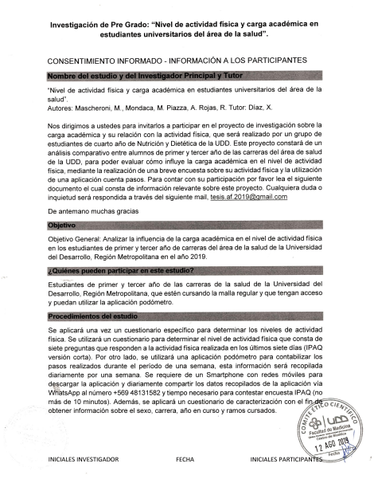

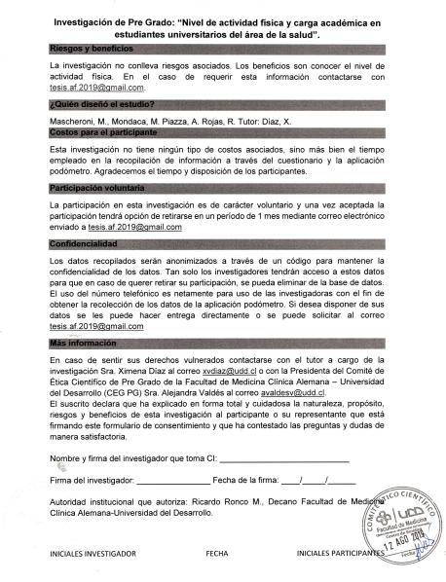

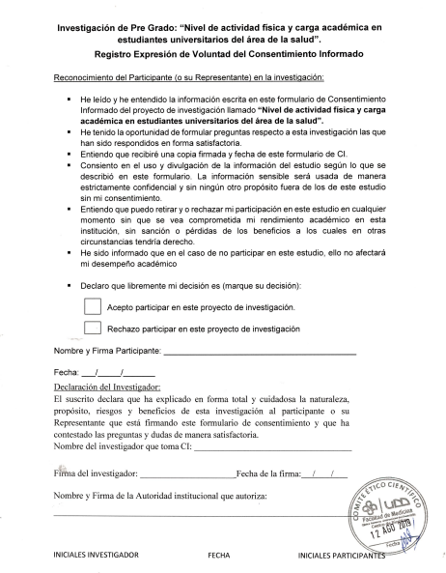

Anexo 2 Aprobación comité de ética
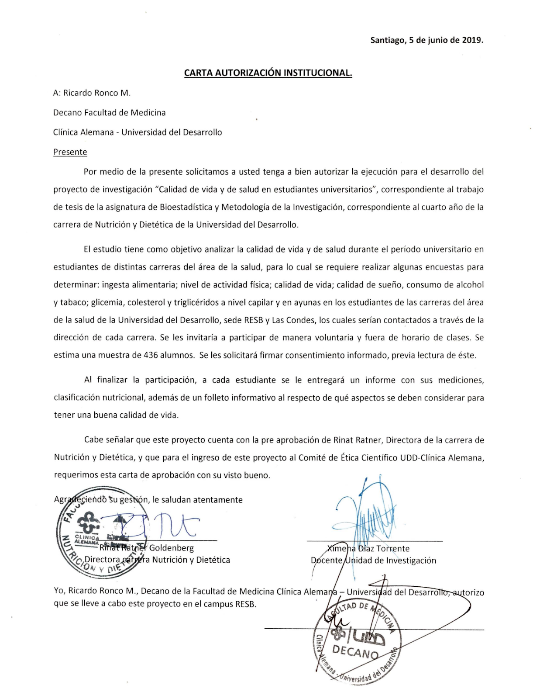

Anexo 3 Cuestionario de caracterización
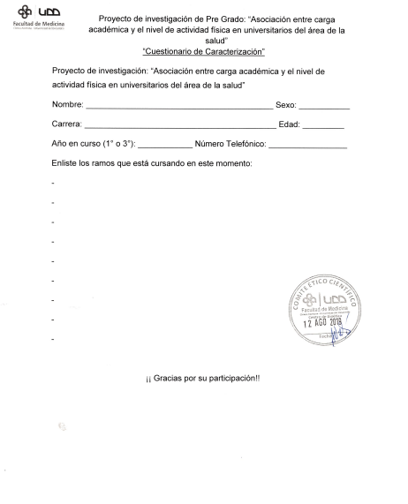

Anexo 4 International Physical Activity Questionnaire (IPAQ)

